Pressmeddelande 2016-11-14

Lärarveckor med fritt inträde i Tutankhamun-utställningen
Den 26 november öppnar den stora utställningen Tutankhamun – graven och skatterna, på Magasin 9 i Stockholm. Den pågår till april 2017. Under några veckor i december och januari är lärare som förbereder ett skolbesök välkomna att ta del av utställningen utan kostnad.

– Ett skolbesök i Tutankhamun-utställningen ger läraren och eleverna en lektion i historia, arkeologi, geografi, religion och språkhistoria – på en och samma gång. Och varför stanna där? Kunde Tutankhamun räkna? Matte! Rita en skarabé - bild! Hur återgavs historien i pressen på 20-talet? Journalistik! Hur skriver jag mitt namn i hieroglyfer? Språk! säger Emelie Löfström, projektledare på Julius Production, det företag som står bakom utställningen i Stockholm.

Med hjälp av det väl genomarbetade skolmaterialet och lärarhandledningen som laddas hem kostnadsfritt på www.tutankhamun.se kan lärare förbereda både sig själv och sina elever inför besöket. På plats leder en audioguide, tillgänglig på flera språk, besökaren genom utställningen och det finns en särskild version för yngre barn.
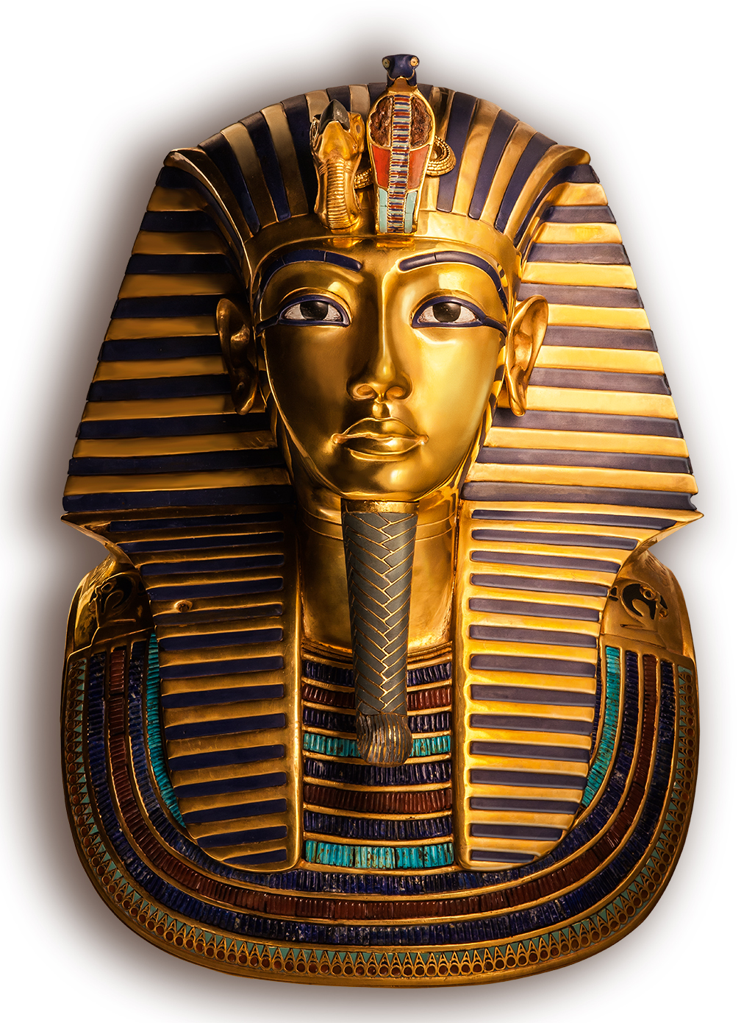
Utställningen är lämplig för såväl yngre som äldre elever. Barn från 6 års ålder kan uppskatta utställningen och skolklasser från årskurs 4 och uppåt kan med fördel besöka utställningen i grupp. När motsvarande utställning visades i Malmö 2012 besöktes den av mer än 20 000 elever.

– Efteråt vet jag att några följde upp besöket med temaföreläsningar eller övningar. Kanske kan eleverna göra filmaffischer med filmtitlar som ”Carter hittar en mumie” och ”Gravens hemlighet” eller skriva en egen skoltidning med fiktivt utgivningsdatum november 1922 med rubriken ”Graven är hittad”, säger Emelie.

För att förenkla förberedelserna erbjuds lärare att kostnadsfritt besöka utställningen tisdag-fredag vecka 49-50 och vecka 3-4 2017. Föranmälan med namn, postadress, skola och det antal elever de planerar besök för är obligatorisk och görs till info@juliusab.se.

För mer information, kontakta:
Christine Soylu, presskontakt, 046-280 45 00, info@juliusab.se. Pressbilder finns att ladda ner på http://www.tutankhamun.se.

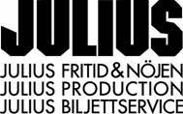
Utställningen Tutankhamun - Graven och skatterna produceras av Julius Production i samarbete med SC Exhibitions. Se även juliusab.se och sc-exhibitions.com.

